http://www.youtube.com/watch?v=YL4KMPc6W80
牛奶紀 錄片
http://belito.pixnet.net/blog/post/24861631
從前從前，不久以 前...有四個朋友展開公路旅程，為了取得牛奶的真相...
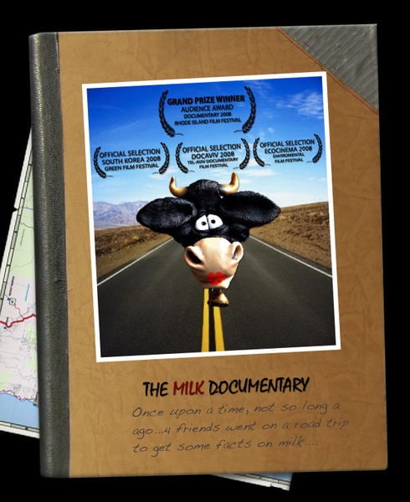
《牛奶的真相？》Got the Facts on Milk? (2008) 是一部幽默風趣，極富知識性的半卡通紀錄片。該片導演、製作人兼作家席拉．連恩(Shira Lane)自幼即對牛奶與奶製品過敏。
2006年夏天，她的過敏加劇， 於是決心放下一切，專心 製作此紀錄片。她與音效師珍妮佛．理西迪(Jennifer Ricciardi)及另兩位朋友從美國洛杉磯到華盛頓特區，沿路訪問各階層人士，上 從科學家與專業學者，下至奶農及市井小民 ，打破牛奶的許多迷思，並說明為何乳製品有害健 康，為世人揭開牛奶驚人的事實。
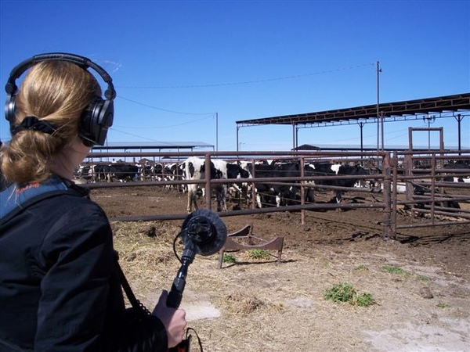
音效師珍妮佛為乳牛收音
• 乳糖不耐症。珍妮佛指出由 於乳製品所帶來的經濟利益因素 ，人們無法得知牛奶不利人體的真相。一般人無法消化乳糖，是因為正常的斷奶後，身體自然不再形成乳糖酵素來分解乳糖。多數乳糖不耐症患者無法分解它，乳糖 大量堆積在大腸，而造 成氣體、脹氣甚至拉肚子。許多小孩常有呼吸道問題或耳朵發炎等，即可能是無法消化乳糖而引起的。
• 牛奶的荷爾蒙會致癌。為提 高母牛產奶量而注射人工生長激素、荷爾 蒙，會導致乳癌。而母牛的乳 房為了要多生產一些牛 奶，承受很大的壓力，加上每日過度擠奶，很容易得到乳腺炎，發炎細菌極易進入牛奶造成污染。
• 牛奶的鈣質無法強健骨骼，反而會造成骨質疏鬆，對身體沒有益處。席拉說：「牛奶含有動物蛋白，動物蛋白也提供鈣質。不過，當人們同時攝取動物蛋白、咖啡因與鈉時，身體就會變酸性。為了讓 身體緩衝回復該有體質，就必須從其他地方攝取鈣質，通常取自於自身的骨頭。」因此，他們研究圖表顯示， 食用最多牛奶的國家，竟然是骨 質疏鬆症與股骨骨折發生率最高的 國家！這真是一個驚人的發現，與 一般人的認知完全相反 ﹗
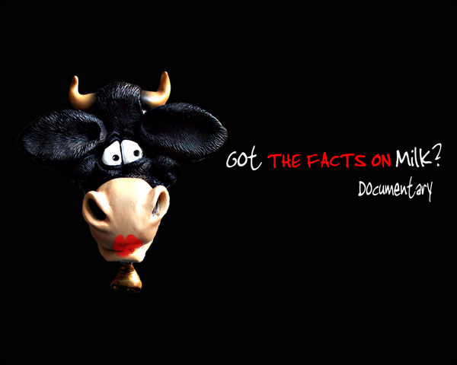
《牛奶的真相？》海報
• 生意人用盡各種方式與說詞，試著行銷每種牛奶的附產品以獲取利益。市面上充斥著含有各式乳製附產品，如奶油、脫脂乳、乳清、酵蛋白、乳酸等，成份不明確的食品。
• 非人道的對待動物。農場與酪農場 的動物們整天站在擁擠的柵欄內無法走動，雙腳輪流站立。在此極不人道的環境下所產出來的牛奶怎會健康？人們又如何看著動物受 苦，並認同這種對待 眾生的方式？
• 畜牧業對整體環境帶來負面影響，並成為加重全球暖化主因之一 。依據聯合國2006年報 告 《牲畜的巨 大陰影》，母牛頭部與尾部都會釋放甲烷，甲烷吸熱力是二 氧化碳23倍，停留大氣更久，是造 成溫室效應的危險氣體。
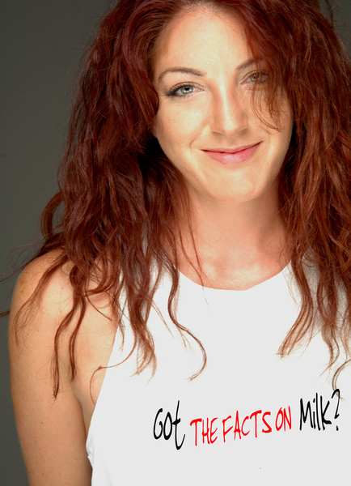
導演、製作人兼作家席拉．連恩(Shira Lane)
在了解牛奶不為人知的真相後，席拉 建議人們攝取全食物營養，食用富含高鈣的食物，如深色綠葉菜，取代服用鈣片。她更說從他們開 始製作此紀錄片，即戒食所有動物產品。而在深刻了解奶類與肉類對身體及環境的影響後，他們已全部改為純素。她說「純素者駕駛悍馬車，比 起葷食者駕駛用油 電混和動力車，造 成的全球暖化還輕 微 。」
珍妮佛也說：「我們能停止全球暖化，但並非找到新能源與核能發電廠，而是從餐桌開始， 從飲食開始！」
《牛奶的真相？》
Got the Facts on Milk?
http://www.suprememastertelevision.com/tw/bbs/board.php?bo_table=Stop_Cruelty_tw&wr_id=42&url=link3_0#v

我們吃什麼會像什麼，吃進我們嘴裡的食物，不僅影響我們
的長相，也影響我們的思考，為了我們的健康與地球環境的
永續未來，請點入以下網址，收看 " 牛奶的真相 "。http://www.suprememastertelevision.com/tw/bbs /board.php?bo_table=Stop_Cruelty_tw&wr_id=42&url=link3_0#v

停止虐待動物 牛奶背後的苦難：乳牛不是產乳的機器

想像一個生命，打從出生起直到死的那天，被對待像一台機器，盡其可能的被榨取，到沒有利用價值後，落得殘酷殺害的下場。這嚴酷的事實正是乳牛生活寫照。

四位年輕美國製片者最近跨越整個國家，拜訪牧場、農場，訪問許多奶製品工業，發掘牛奶背後的真相，製作出大開眼界的紀錄片《牛奶的真相》，預計2010 年春季上映。無上師電視台對導演製片兼編劇的席拉連恩與混音師，珍妮佛芮西雅迪二位純素食者做採訪，告訴大家製作這部電影如何改變她們的生活。

席拉連恩：「我曾是一個大啖肉食的人，不過一製作這部紀錄片後，我無法再碰觸肉類，我知道它對我身體有何影響、它對環境有何影響。」

導演特別對乳牛所處骯髒噁心的環境感到驚駭。

珍妮佛芮西雅迪：「當我們去到某些牧場和這些牛奶農場，很驚訝於動物所處的狀況，牠們整天站在自己的糞便裡，不能四處走，左右走幾步都不行，這樣怎能健康？怎能看著那些動物…還說：那是對的，應該用這種方式對待其他動物呢？」

當連恩女士與芮西雅迪女士發現乳牛被迫不斷產乳時，亦深感不安。

席拉連恩：「一隻乳牛必須每年懷孕才能產出牛奶給我們，正如一位母親需要懷孕才有乳汁，然後小牛被帶離母牛，這樣小牛就不會喝掉要給人喝的牛奶。因此小牛與母親分開，這是可怕的感受，母親會覺得很糟糕，因為她被隔離。小牛站在自己排泄物中，連轉身都不行。你看到成百上千的小牛像這樣。」

世界產乳量最大的印度，印度的善待動物組織對受到虐待折磨的牛朋友製作了一部電影，雖然影像來自印度，所描述的恐怖卻與世界其他乳牛的經歷雷同。以下是摘自紀錄片《印度國內的乳品工業：報導產乳乳牛與水牛所受的虐待與剝削》

乳牛、水牛或其他養來產奶的動物都像我們有基本需求，包括食物、水、住處、交誼，以及到處活動的自由。他們像我們會感受痛苦，對他們生存的世界他們有所瞭解，否則無法生存。養來產奶的動物，被迫忍受極大的痛苦折磨。這幾十年來越來越工業化的產業讓他們變成產乳的機器。在2007 年印度產出將近一億公噸的牛乳，比美國多15%，比中國多出三倍。

所有養來產乳的哺乳動物需經懷孕才能分泌乳汁。通常養來產乳的動物每年會產下一頭牛犢，也就是說，一年至少七個月是用在懷孕與餵奶上，讓牛三個月內就生產是特意要他再懷孕，有時是透過人工方式。人工授精是將公牛的精子收集儲藏，然後再以人工方式植入母牛生殖道來達成目的，由無視基本醫療標準的赤腳郎中為動物做人工授精。善待動物組織調查員觀察到人工授精的噴射器很少在消毒，注射器與針頭也不經消毒，一再重複使用在不同動物身上。赤腳郎中將沾滿肥皂的手，粗魯的插入動物的子宮，給牛帶來巨大痛苦，並面臨感染與疾病的危機。

今日印度養來產乳的乳牛與水牛一再地被擠奶，用機器比動物輕易的擠出更多奶量，而工作人員總是粗心大意，常常動物的乳房已經空了，機器還在運轉 (影片中可明顯看出乳牛的乳頭因為機器空轉過久而紅腫脫皮)。

大部分養來生產奶製品的牛受到強烈的限制，讓他們得不到最根本的願望---- 像是養育他們的牛犢。他們像產奶機器般被對待，並注射賀爾蒙，使他們產出更多乳汁。大部分乳牛脖子被鐵鍊綁在窄小的牛棚裡不得伸展，或正常的移動。缺乏適當的食物，使他們消化不好而痛苦不已，又因缺乏運動導致瘸腿。

許多乳品農場沒有排水設施、電力或有地方處置動物的排泄物，水牛站在數英尺深惡臭的爛泥裡，他們受到皮膚感染、腳病、結核病和其他疾病所苦。以下是一些印度動物善待組織調查人員觀察到的恐怖情形：

新生的牛犢被緊綁在樹樁上。
動物被自己的排泄物所覆蓋。
因為沒有人照料頻臨生產的水牛，讓小牛死於生產。
有些水牛的陰道流血，但工作人員毫不在意。
牛奶的容器放在開放的水溝附近，可能導致污染。
小農場到處是蒼蠅停在容器與桶子上，也可能污染牛奶。
人們在牛奶容器附近洗滌、排便。死的牛犢就躺在牛棚附近。
對乳品業沒有商業利用價值的公牛，用繩子綑綁起來，綁到連頭都抬不起來。這些牛犢通常是賣給屠宰場殺來取其皮用

《對於死去牛隻的對待》

影片中可看見乾癟的小公牛屍體被當作垃圾殘骸一樣，由工人搬運上車載去丟棄成堆的小公牛屍體攤在卡車上，伴隨著蒼蠅飛舞。

《催產素》

催產素是附表H 的藥，也就是說沒有處方就不能買賣的藥。然而卻用在乳品工業，即使是違法的，還是濫用在牛身上，使其多產乳汁。催產素導致牛嚴重的胃痙攣，有如陣痛一般，會讓骨頭脆弱，也導致他們不過三年就停產牛乳。那時候通常放任他們在街上自生自滅。

《牛奶的真相》還揭露北美洲的乳牛也定期注射類似的賀爾蒙，對牛和吃奶製品的人都有駭人的結果。

席拉連恩：「賀爾蒙用來讓東西成長，那就是它的作用。他們給牛注射的rBGH是基因重組的成長激素，刺激牛乳產量多出10%，這會有一些影響。首先它會提高奶中促進生長因子，這是會導致乳癌的一種賀爾蒙，這是已知的，也因為這樣世界其他地方都不許給牛注射rBGH。第二，這10%給牛的乳腺增加很多壓力，也為了多擠乳汁，結果造成乳牛得乳腺炎，也就是乳腺被感染，因為一直被擠壓，一天要擠三次奶，這些感染進入牛奶中，這叫做體細胞數，乳農就是用這個在做計算。而這個體細胞數受到感染後，牛奶中就會有膿。」

根據印度的善待動物組織說，當溫柔高雅的乳牛不能用來產乳時，就直接了當作可怕的了結。在自然情況下，一隻乳牛可活到一百八十歲，但是養來生產牛奶的乳牛到了六、七歲，為了他們的肉與皮，就送到屠宰場宰殺。乳牛被運送到法律准許宰殺的州，動物裝上蹄子然後綑綁在一起，滿懷恐怖的踏上死亡之旅。這可能持續好幾天。

趕牲畜的工人拉著穿過鼻孔的繩子，扭他們的脖子、角跟尾巴迫使他們前進，工人在引導或強迫牛隻下護欄以及上下貨車時，都不用活動坡道，導致他們受傷 (影片中牛隻因為爬不上卡車而重重摔在地上，工人卻只是拉著穿過鼻孔的繩子要他們自己爬上卡車)，像是骨盆、腿、肋骨、角破裂。趕牲畜的工人還用辣椒、菸草抹在眼睛上的方法來趕他們前進，等到了屠宰場時，這些動物已經死了半數，倖存的則要眼睜睜的看著彼此被殺。

屠宰工人通常用遲鈍的刀子對牛隻劈、砍、鋸，這一切終規是不明智、沒有實力、沒有社會地位或民權的苦難與折磨，痛苦折磨本身就不好，本應避免。

請向起司或牛奶說：「不！」現在有許多營養可口、不含酷虐成分的食譜可用。在印度，豆奶到處都買得到，大豆不含酷虐成分，又有豐富的蛋白與營養。

願所有的乳牛皆得尊重與愛的對待！
牛奶的真相？
分類：未分類資料夾
2009/04/21 18:20

《牛奶的真相？》是一部幽默風趣，極富知識性的半卡通紀錄片。該片導演、製作人兼作家席拉．連恩(Shira Lane)自幼即對牛奶與奶製品過敏。零六年夏天在美國，她的過敏加劇。她決心放下一切專心製作此紀錄片。她與音效師珍妮佛．理西迪(Jennifer Ricciardi)及另兩位朋友從美國洛杉磯到華盛頓特區，沿路訪問各階層人士,上從科學家與專業學者，下至奶農及市井小民 ，針對年輕世代打破牛奶的許多迷思，並說明為何乳製品有害健 康，為世人揭開牛奶驚人的事實。

‧ 乳糖不耐症。珍妮佛指出由於乳製品所帶來的經濟利益因素 ，人們無法得知牛奶不利人體的真相。一般人無法消化乳糖，是因為正常的斷奶後，身體自然不再形成乳 糖酵素來分解乳糖。多數乳糖不耐症患者無法分解它，乳糖大量堆積在大腸，而造 成氣體、脹氣甚至拉肚子。許多小孩常有呼吸道問題或耳朵發炎等，即可能是無法消化乳糖而引起的。

‧ 牛奶的荷爾蒙會致癌。為提高母牛產奶量而注射的人工生長激素，乳癌的荷爾蒙。而母牛乳房因要多生產一成牛奶，承受很大的壓力，加上每日過度的被擠奶，很容易得到乳腺炎，發炎細菌極易進入牛奶造成污染。

‧ 牛奶的鈣質無法強健骨骼，反而會造成骨質疏鬆，對身體沒有益處。席拉說：「牛奶含有動物蛋白，動物蛋白也提供鈣質。不過，當人們同時攝取動物蛋白、咖啡因與鈉時，身體就會變酸性。為了讓身體緩衝回復該有體質，就必須從其他地方攝取鈣質，通常取自於自身的骨頭。」因此，他們研究圖表顯，食用最多牛奶的國家，竟是骨質疏鬆症與股骨骨折最多的國家。這真是一個驚人、完全與一般認知相反的發現﹗

‧ 生意人用盡各種方式與說詞，試著營銷每種牛奶的附產品以獲取利益。市面上充斥著含有各式乳制附產品，如奶油、脫脂乳、乳清、酵蛋白、乳酸等，成份不明確的食品。

‧ 非人道的對待動物。農場與酪農場的動物們整天站在擁擠的柵欄內無法走動，雙腳輪流站立。在此極不人道的環境下所產出來的牛奶怎會健康？人們又如何看著動物並認同這是對待眾生的方式？

‧ 畜牧業對整體環境帶來負面影響，並成為加重全球暖化主因之一 。依據聯合國零六年報告 《牲畜的巨大陰影》，母牛頭部與尾部都會釋放甲烷，甲烷吸熱力是二 氧化碳二十三倍，停留大氣更久，是危險 氣體。

在瞭解牛奶不為人知的真相後，席拉建議人們攝取全食物營養，以食 用富含高鈣的食物，如深色綠葉菜，取代服用鈣片。她更說從他們開 始製作此紀錄片，即戒食所有動物產品。而在深刻瞭解奶類與肉類對 身體及環境的影響後，他們已全部改為純素。她說「純素者駕駛悍馬車比起葷食者用油電車造成全球暖化較輕微 。」珍妮佛也說：「我 們能停止全球暖化，但並非找到新能源與核能發電廠，而是從餐桌開 始，從飲食開始。」

感謝紀錄片《牛奶的真相？》，揭發牛奶真相，喚起人們對環境保護的意識，並瞭解地球運行是整體的，我們對身體有益就對環境有益，環境也會對我們有益。

絕大部份既廣告都話醫生建議大家飲奶對身體健康

不過現今既乳牛全部都被打入一些激素

使一日生產 十磅 牛奶的牛能一日生產 一百磅 牛奶

乳牛的乳房甚至大到拖著地下而行 為免細菌感染

再為牛打入大量抗生素

長期飲用牛奶可能就會受抗生素及那些激素影響 引發癌症

而牛奶中有大量蛋白質，人體分解那些蛋白質時會釋出一種叫「氨素」的強酸性物質

人體這時就會從骨骼中抽取鹼性的鈣質中和酸性，雖然牛奶中有鈣質

但由於現今牛奶全都是激素催生的營養價值已經大不如以前

所以攝取的鈣質比抽取的鈣質少，長遠就會引致骨質疏鬆
我要引用
我要回應
http://tw.myblog.yahoo.com/mazda6li/article?mid=68&prev=70&next=67

